SLOVO STAROSTY

Vážení občané!

Do rukou se Vám dostává první číslo „Řepnického zpravodaje“, který plánujeme vydávat čtvrtletně. Věříme, že v něm najdete potřebné informace a že přispěje k dobré komunikaci mezi obecním úřadem a Vámi občany. Chtěli bychom Vás prostřednictvím tohoto zpravodaje informovat nejen o dění v naší obci, ale i o důležitých událostech v rámci pověřeného úřadu ve Vysokém Mýtě a Pardubického kraje.
Přejeme Vám krásné prožití svátků jara plných sluníčka, radosti a rodinné pohody.

INFORMACE PRO OBČANY

- Kulturní a sportovní akce, které připravujeme:
Společenský diskoples
Sobota 5. 4. 2003
Uvádí DJ. Fikejz.
Zahájení ve 20 hodin v sále KD Řepníky.
Diskotéka pro děti
Sobota 5.4. 2003 ve 14.00 hod. v KD Řepníky
Uvádí DJ. Fikejz
Divadlo
Pátek 11. 4. 2003 v 18.00 hodin – KD Řepníky
Divadelní spolek Šembera o.s. Vysoké Mýto uvádí divadelní pohádku se zpěvy

KRÁSKA A ZVÍŘE
Dramatizace a režie: Zdeněk Culka
Hrají: herci divadelního spolku Šembera
Vstupné: 30,-Kč
Velikonoční jarmark
- zájezd na Veselý Kopec
- 19.4.2003 v 12.00 hod. se zastávkou v Pěšicích a Popovci/bude upřesněno/
Odpolední posezení s prohlídkou ZŠ pro důchodce
- 7.5.2003 v 17.00 hod. v ZŠ
- vystoupení dětí ZŠ a MŠ
- občerstvení zajištěno
- pro důchodce z Pěšic a Popovce bude připraven odvoz
Přednášky
Petr Novák: Shisha Pangma 8012m
Promítání specielně upravených filmů a diapozitivů z Himalájské osmitisícovky s komentářem Petra Nováka.
- připravujeme na květen
„Cesta pohádkou“
- dětský den se soutěžemi a táborákem
- připravujeme na červen
XI. ROČNÍK TURNAJE V MALÉ KOPANÉ
O štít starosty obce Řepníky
- kdy: sobota 21. června od 8.00 hod.
Důležité informace obecního úřadu:

- Termíny konání veřejných zasedání obecního zastupitelstva obce Řepníky: 23.4., 11.6., 13.8., 15.10., 10.12..
- Zastupitelstvo odsouhlasilo poplatky ze psů:
100,- Kč za 1.psa
150,- Kč za 2.psa
- Poplatky za dovoz komunálního odpadu schváleny ve výši 350,-/osobu. Děti do 15 let jsou osvobozeny. Majitelé rekreačních zařízení budou platit 350,- za objekt.
- Poplatky ze psů i z odvozu komunálního odpadu budou vybírány v měsíci dubnu.
- Připomínky z anketních lístků:
- zákaz pobíhání psů
- oprava a využití kulturního domu
- vyšší kulturní a sportovní vyžití v obci
- dodržovat pořádek u kontejnerů a zastávek
- úprava chodníků a veřejných prostorů
- Účtování vývozu za stavební suť na rokli 300,-/tunu.
- Obecní zastupitelstvo jednomyslně odsouhlasilo tvorbu územního plánu a pověřila tím firmu A PROJEKT Pardubice.
- Vodovody a kanalizace Vysoké Mýto oznamují svým odběratelům, že od 1.4.2003 dochází ke změně ceny vodného na 19,- Kč/m³.Od 1.4.2003 budou prováděny odečty vodoměrů.
- Svozový plán komunálního odpadu z popelnic:
3.4.,17.4.,2.5.,15.5.,29.5.,12.6.,26.6.
- OÚ řepníky vyhlašuje výběrové řízení na zajišťování údržbářských prací v našich obcích. Jednalo by se o údržbu travních porostů, drobné stavební a zámečnické práce, v zimně údržba chodníků atd. ve všech třech obcích. Požadavky: živnostenský list, řidičský průkaz skupiny B, dobrý zdravotní stav.
Pracovník bude mít zajištěnou rozmanitou práci po celý rok.

- Provozní doba sběrných dvorů ve Vysokém Mýtě:

U kasáren (v ul. Gen. Svatoně) - úterý, pátek
U Benziny (ul. Průmyslová) - středa, sobota
Ulice kpt. Poplera (výjezd na Ústí nad Orlicí) - pondělí, čtvrtek

Letní čas: všední dny 14.00 - 18.00 hod.
sobota 8.00 - 13.00 hod.
Zimní čas: všední dny 13.00 - 17.00 hod.
sobota 8.00 - 12.00 hod
Svoz papíru - první sobota v každém sudém měsíci.

- Půjčovní služby městské knihovny ve Vysokém Mýtě:

ODDĚLENÍ PRO DOSPĚLÉ ČTENÁŘE
Půjčujeme beletrii, společensko vědní naučnou literaturu, periodika,
hudebniny, mapy, zvukové nosiče CD, LP, MC s hudbou i mluveným
slovem, informační prameny a materiály.
98 titulů novin a časopisů v čítárně, bibliograficko informační služba.
INTERNET, sbírky zákonů (od roku 1918 do současnosti)
meziknihovní výpůjční služba.

Půjčovní doba:
Pondělí 10-12 13-17 hod.
Středa 9-12 13-17 hod.
Pátek 9-12 13-17 hod.

ODDĚLENÍ PRO DĚTSKÉ ČTENÁŘE
Půjčujeme zábavnou i naučnou literaturu pro děti a mládež
od předškolního věku do 14 let. Čítárna novin a časopisů, on-line katalog celého
knižního fondu, evidence výpůjček a čtenářů přes počítače, pro práci s počítači
v knihovně CD-ROMy.

Půjčovní doba:
Pondělí - 13-17 hod.
Středa 9-12 13-17 hod.
Pátek - 13-17 hod.

On-line katalog: www.knihovna.myto.cz/lanius
Základní škola

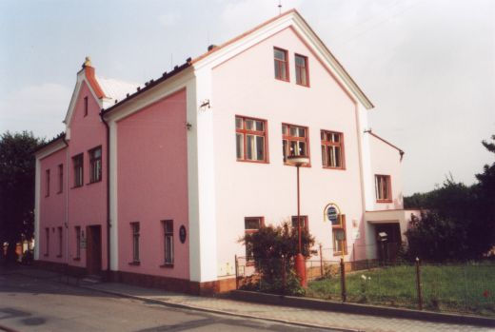Neodmyslitelnou součástí Řepník je škola, která navazuje na dlouholetou tradici vzdělávání v obci, již můžeme vysledovat až do roku 1782.
Současné školské zařízení sdružuje od školního roku 2002-2003 školní jídelnu, mateřskou školu, školní družinu a 1. až 5. ročník základní školy. Do mateřské školy je zapsáno 22 dětí, základní školu navštěvuje 26 žáků a do školní družiny docházejí 23 žáci.
Školní život se neskládá pouze z klasických výukových aktivit. Každoročně je obohacován plaveckým výcvikem a v loňském roce zpestřily výuku návštěvy muzea a výrobny vánočních ozdob ve Vysokém Mýtě. S příznivým ohlasem se setkala i návštěva planetária a obřího akvária v Hradci Králové.
Kromě výukové činnosti rozvíjí škola i další vzdělávací a zájmové aktivity, jejichž příkladem je kroužek výpočetní techniky, dovedných rukou, sportovní kroužek a kroužek mažoretek, který si získal oblibu nejen u žákyň, ale je hojně navštěvován ostatními dívkami z řad řepnické mládeže.
Škola se snaží co nejvíce prezentovat své aktivity také veřejnosti. Děti z mateřské i základní školy již tradičně připravují vánoční představení, nebo pásmo ke Dni matek. Starší žáci vytváří při příležitosti zápisu zábavné odpoledně pro budoucí prvňáčky. Například letos se neslo ve znamení večerníčkovských postav Křemílka a Vochomůrky. Rodičovská veřejnost hojně využívá možnosti navštívit školu v rámci dne otevřených dveří, které se již staly tradiční součástí školního roku. Závěr školního roku bývá doplněn pobytem dětí ve škole v přírodě. V loňském roce žáci strávili pěkný týden v Peci pod Sněžkou. Letos se jejich cílem stanou moravské Jeseníky.
Anna Štorková
Ředitelka ZŠ

Jubilea v našich obcích
/leden 2003-červen 2003/

50 let
Jirsák Jaroslav Řepníky
Skipalová Vlasta Řepníky
Železníková Marcela Pěšice
Severa Jaroslav Řepníky

55 let
Koňjarová Zdeňka Řepníky
Štosková Věra Popovec
Fejfar Jan Pěšice

60 let
Flídrová Jaroslava Řepníky
Cantoniová Marie Popovec
Fuchs Ladislav Řepníky

65 let
Lustyková Ludmila Popovec

70 let
Syrová Božena Řepníky

83 let
Dostál Vratislav Pěšice
Havránková Antonie Řepníky

84 let
Kroulík Stanislav Popovec

86 let
Smejkal František Popovec

Blahopřejeme!

Toulky historií obce ŘEPNÍKY
… úryvky z Řepnické kroniky z roku 1930 ...
Původ jména: Kdy vznikla osada, nelze určitě zjistiti. O stáří svědčí starobylá křtitelnice, nyní z části zazděná v předsíni chrámové, pocházející z prvních dob křesťanských. Nezachovala se však celá, schází jedna noha. Jméno obdržela osada asi od zaměstnání obyvatelstva. Zde se pěstovala více než kde jinde řepa bílá ( hlavatice ), která bývala lidmi obyčejnou denní potravou jako chleba, a podnes se ji zde daří znamenitě.
První historická zmínka v Řepníkách je již v darovací listině z r. 1167, kterouž nadání učinil kníže ( král ) Vladislav II. ( I. ) (panoval 1142 - 1173 ) novému latinskému klášteru Premnoštranskému v Litomyšli po odchodu Benediktinů z Litomyšle do Podlažic. V listině této, která prý je podložena a asi o 100 let později psána, stojí: " Ego rez Wladislavus dedi predium meum Repine ..." = " Já král Vladislav věnoval jsem statek svůj Řepnický ..."
Další historie: Ve 13. stol. Náležely Řepníky k župě Vratislavskéa ve 14. stol. byly již osadou farní. Když bylo zřízeno biskupství v Litomyšli, statky klášterní tomuto biskupství většinou připadly a s nimi i řepníky s farním kostelem v roce 1349. Když pak v roce 1398 biskup Boží dům (Nové Hrady) postupil klášteru Podlažickému, připadly s ním i Řepníky témuž klášteru a zůstaly při panství tam až do válek husitských. Po válkách husitských ( 1436 ) zapsáno jest panství biskupské, Podlažické a Novohradské pánům Kostkům z Postupic, kteří vynikali dary ( výborní diplomati ) a byli přívrženci Českých Bratří, k nimž se veřejně hlásili a je na svém panství podporovali ( Jan Augusta, tiskárna aj. ) Za vlády těchto vystavěn v Božím domě pěkný nový hrad, po němž osada Nový Hrad ( nyní Nové Hrady) nazvána. V roce 1559 postoupeno k zpupnému dědictví Janovi Žateckému z Vejkrštofu. Tehdy k tomuto panství také náležela rychta Řepnická ( Řepníky, Střemošice a Zádolí ). V roce 1583 koupil zámek Nový Hrad se všemi vesnicemi Mikuláš z Lobkovic. Zemřel 1588 a zůstali po něm dva nezletilí syni Jan Viktorin a Mikuláš. Později ( 1594 )bylo panství mezi ně rozděleno tak, že Janovi Vikt. dostala se tvrz Týnecká a sní rychta Řepnická.
…pokračování příště…

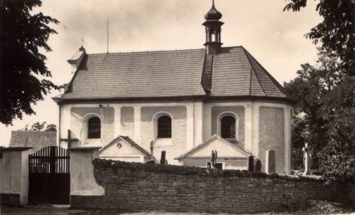
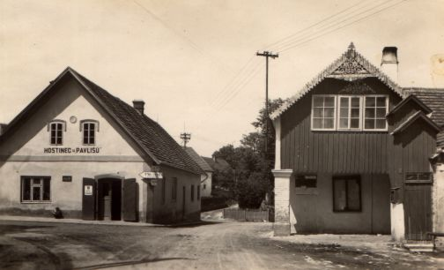

Vydává Obec ŘepníkyTel: 469 671 501, fax: 469 671 501
e-mail: ou.repniky @ worldonline.cz
www. repniky.infobec.cz

